**Ejercicios CSS Bootstrap - Hoja 5.4**

1. Márgenes

Se incluye en el “main.css” los estilos siguientes:

.container { border: 5px solid red }

.celda { border: 5px solid blue }

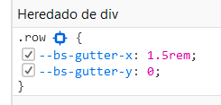

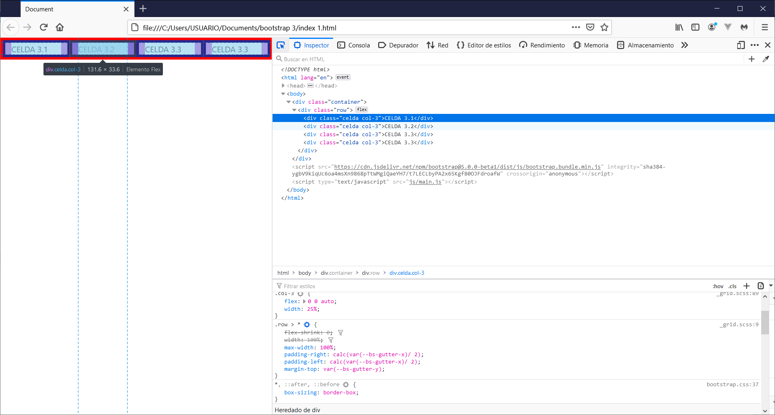

Se van a personalizar estos márgenes:

|  |  |
| --- | --- |
| margin-top (o padding-top)  .mt-0  .mt-1  .mt-2  .mt-3  .mt-4  .mt-5 | margin-bottom (o padding-bottom)  .mb-0  .mb-1  .mb-2  .mb-3  .mb-4  .mb-5 |

Obtén una cuadrícula con 12 columnas y establece los márgenes “top” y “bottom”, tal y como se ven en la siguiente imagen:

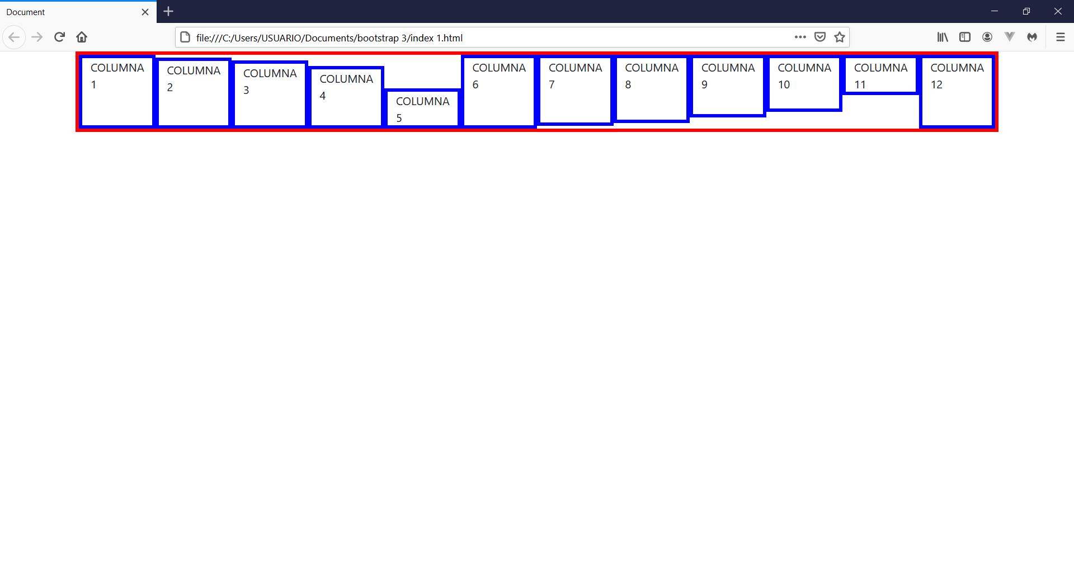

<body>

<div class="container">

<div class="row">

Por ejemplo, para obtener la columna 1: <div class="**celda col-1 mt-0**">COLUMNA 1</div>

1. Clase “.no-gutters”.

.no-gutters {

margin: 0px;

padding: 0px;

}

<div class="row">

<div class="celda **no-gutters**">COLUMNA 1</div>

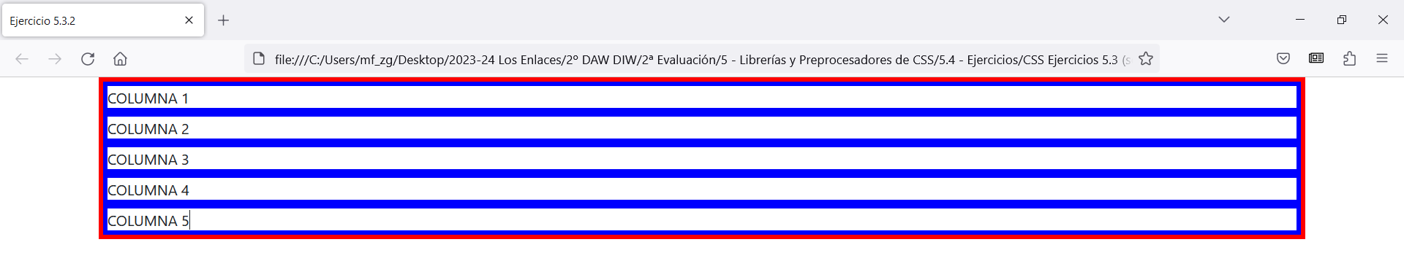

1. Clase “col” (todos los anchos iguales).

Conforme se añaden columnas, el ancho se adapta para que todas las columnas sean iguales y quepan en el ancho de pantalla:

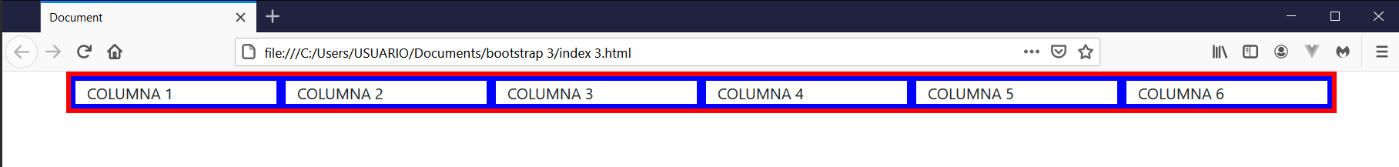

<div class="container">

<div class="row">

<div class="celda **col**">COLUMNA 1</div>

<div class="celda col">COLUMNA 2</div>

<div class="celda col">COLUMNA 3</div>

<div class="celda col">COLUMNA 4</div>

<div class="celda col">COLUMNA 5</div>

<div class="celda col">COLUMNA 6</div>

</div>

</div>

1. Clase “col-3” (nº de columnas fijo).

Desbordamiento de columnas: En el ancho de pantalla existe un número fijo de columnas. Si se añaden más columnas, colapsan y las sitúa debajo.

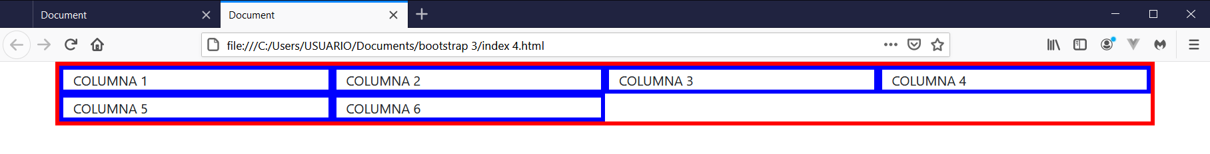

<div class="container">

<div class="row">

<div class="celda **col-3**">COLUMNA 1</div>

<div class="celda col-3">COLUMNA 2</div>

<div class="celda col-3">COLUMNA 3</div>

<div class="celda col-3">COLUMNA 4</div>

<div class="celda col-3">COLUMNA 5</div>

<div class="celda col-3">COLUMNA 6</div>

</div>

</div>

Nota: Se recuerda que se puede hacer el número de columnas fijo en función del tamaño del dispositivo. Por ejemplo: <div class="celda col-md-3">COLUMNA 1</div>

(md: medium devices, ancho de pantalla igual o mayor que 768 px)

<http://www.webdisenia.com/2015/05/04/diseno-de-paginas-responsivas-con-bootstrap-parte-3/>

1. Clase “col-auto”.

Adapta el ancho de columna al contenido de la columna:

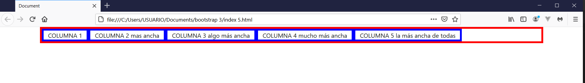

<div class="container">

<div class="row">

<div class="celda **col-auto**">COLUMNA 1</div>

<div class="celda col-auto">COLUMNA 2 más ancha</div>

<div class="celda col-auto">COLUMNA 3 algo más ancha</div>

<div class="celda col-auto">COLUMNA 4 mucho más ancha</div>

<div class="celda col-auto">COLUMNA 5 la más ancha de todas</div>

</div>

</div>

1. Clase “col-md-auto”.

Combinación.

<div class="container">

<div class="row">

<div class="celda col">COLUMNA 1</div>

<div class="celda col">COLUMNA 2</div>

<div class="celda **col-md-auto**">COLUMNA 3</div>

</div>

</div>

Comprueba cómo se comportan las columnas en función del ancho del dispositivo.

|  |  |  |  |
| --- | --- | --- | --- |
| **ALINEACIÓN VERTICAL** | | **ALINEACIÓN HORIZONTAL** | |
| align-items-start | align-self-start | justify-content-start | justify-content-around |
| align-items-center | align-self-center | justify-content-center | justify-content-between |
| align-items-end | align-self-end | justify-content-end |  |

1. Alineación vertical (align-items)
2. Clase “align-items-start”.

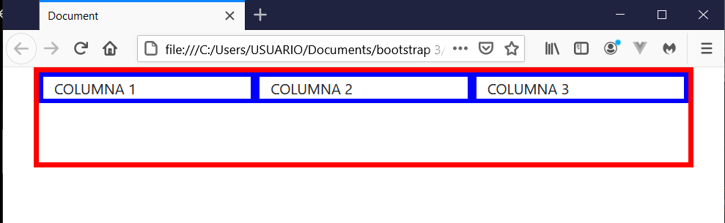

<div class="container">

<div class="fila row **align-items-start**">

<div class="celda col-4">COLUMNA 1</div>

<div class="celda col-4">COLUMNA 2</div>

<div class="celda col-4">COLUMNA 3</div>

</div>

</div>

**.fila** {

border: 1px solid red;

height: 100px;

}

1. Clase “align-items-center”.

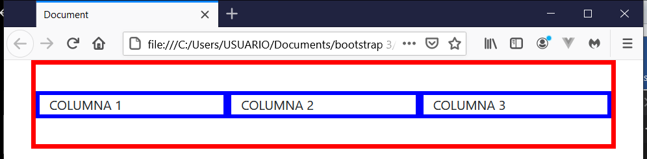

1. Clase “align-items-end”.

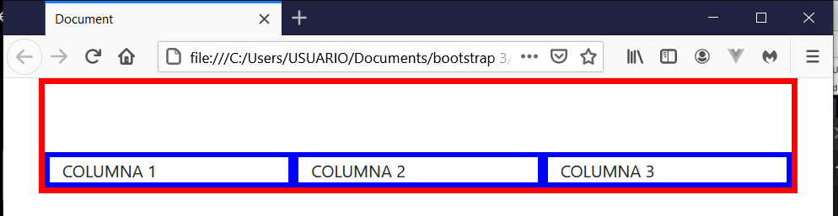

1. Alineación vertical (align-self).

<div class="container">

<div class="fila row">

<div class="celda col-4 **align-self-start**">COLUMNA 1</div>

<div class="celda col-4 **align-self-center**">COLUMNA 2</div>

<div class="celda col-4 **align-self-end**">COLUMNA 3</div>

</div>

</div>

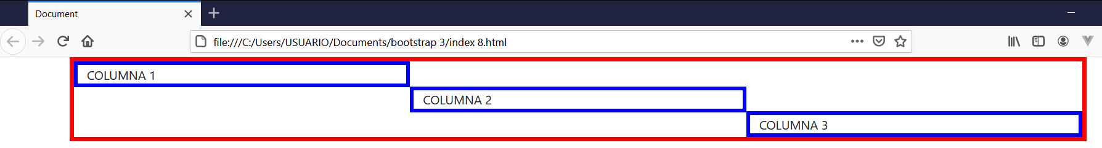

1. Alineación horizontal (justify-content).
2. Clase “justify-content-start”.

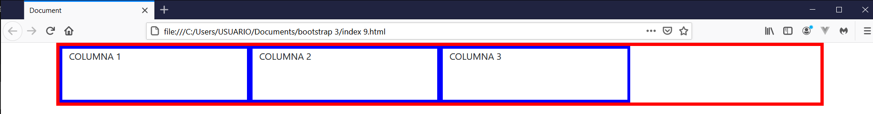

<div class="container">

<div class="fila row **justify-content-start**">

<div class="celda col-3">COLUMNA 1</div>

<div class="celda col-3">COLUMNA 2</div>

<div class="celda col-3">COLUMNA 3</div>

</div>

</div>

1. Clase “justify-content-center”.

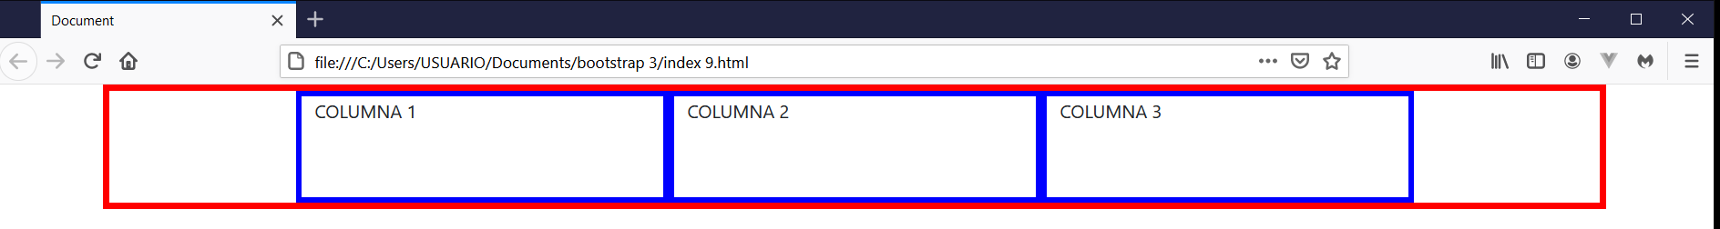

1. Clase “justify-content-end”.

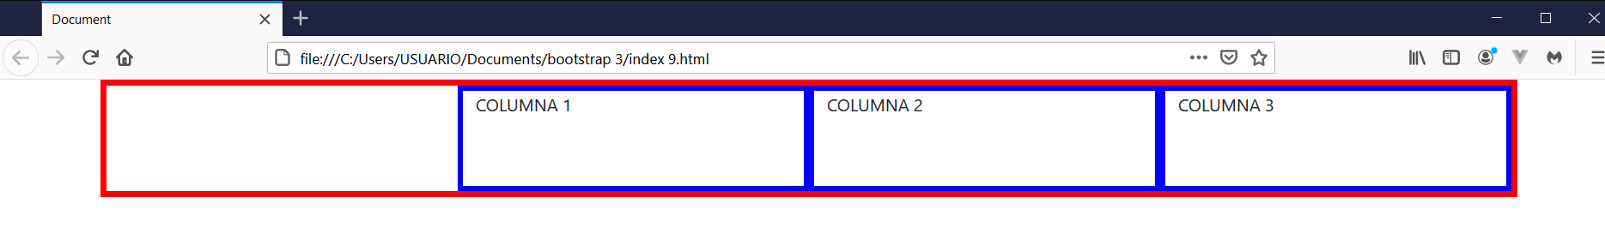

1. Clase “justify-content-around”.

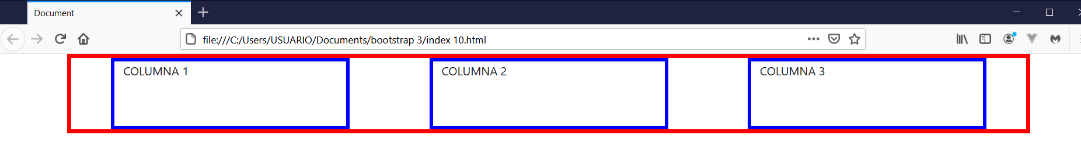

1. Clase “justify-content-between”.

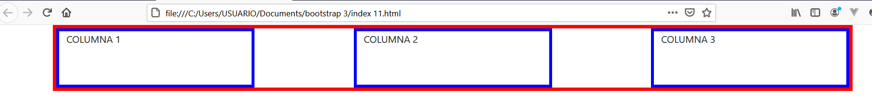

1. Movimiento de columnas (offset-).

Desplaza las columnas hacia la derecha.

<div class="container">

<div class="fila row justify-content-between">

<div class="celda col-3 **offset-md-3**">COLUMNA 1</div>

<div class="celda col-3 **offset-md-3**">COLUMNA 2</div>

<div class="celda col-3 **offset-md-3**">COLUMNA 3</div>

</div>

</div>

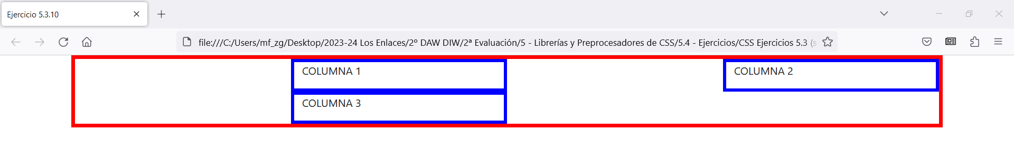

Realiza pruebas con otros “offset”.

1. Anidación de cuadrículas.

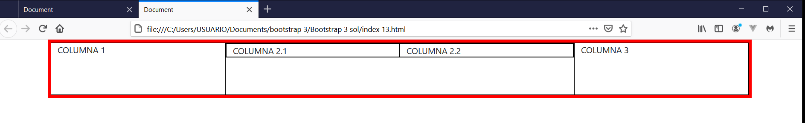

<div class="container">

<div class="fila row">

<div class="col-3">COLUMNA 1</div>

<div class="**col-6**">

<div class="row">

<div class="**col-6**">COLUMNA 2.1</div>

<div class="**col-6**">COLUMNA 2.2</div>

</div>

</div>

<div class="col-3">COLUMNA 3</div>

</div>

</div>

Y se completa el “main2.css”:

.fila * { border: 1px solid black }

Más en: <https://ajgallego.gitbook.io/bootstrap-4/sistema-de-rejilla/anidamiento-de-columnas>

NOTA: Solo se puede usar lo visto hasta ahora en el módulo. Debe haber un archivo “html” por cada ejercicio.